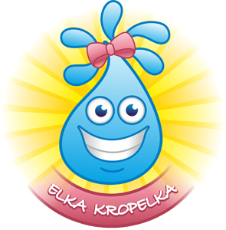
Temat kompleksowy NASZEMORZE
wtorek 9.06.2020
Wędrująca woda i Elka kropelka
cele: -wzbogacenie w informacje dotyczące wody i jej znaczenia
-poznanie właściwości wody poprzez działanie-eksperyment
-ćw. spostrzegawczości wzrokowej
-ćwiczenia w czytaniu krótkich tekstów

1.Przedstawiam Wam Elkę kropelkę ,która opowie Wam o znaczeniu wody na ziemi .Rodzicu przeczytaj teksty dziecku
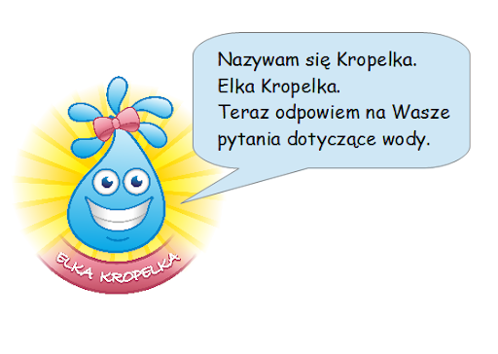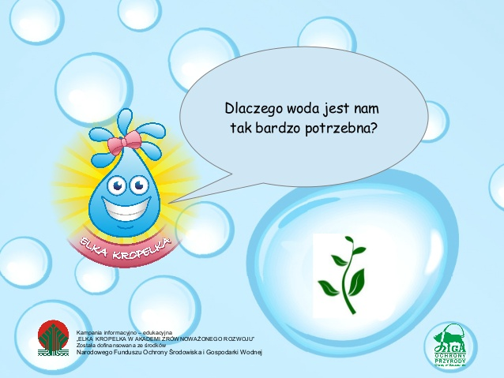

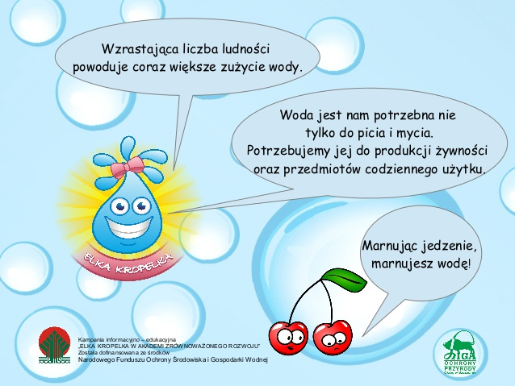
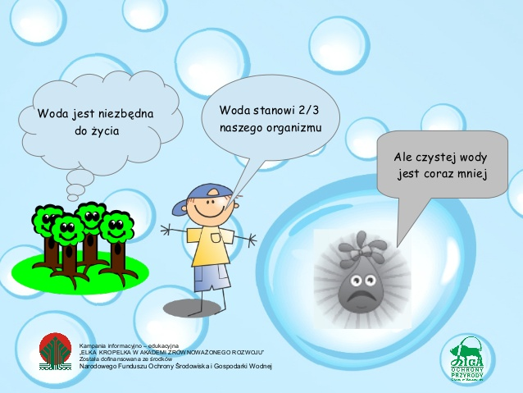
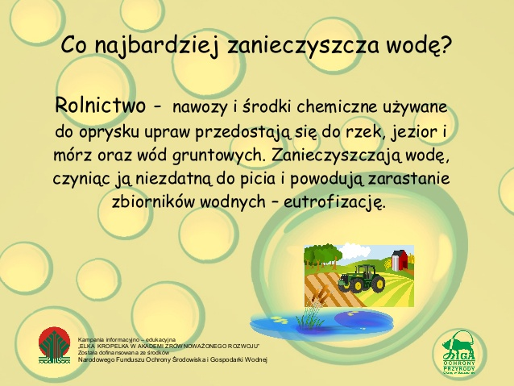

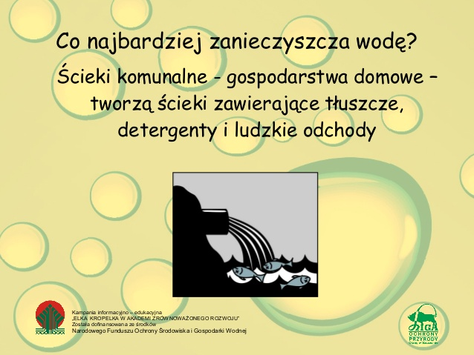
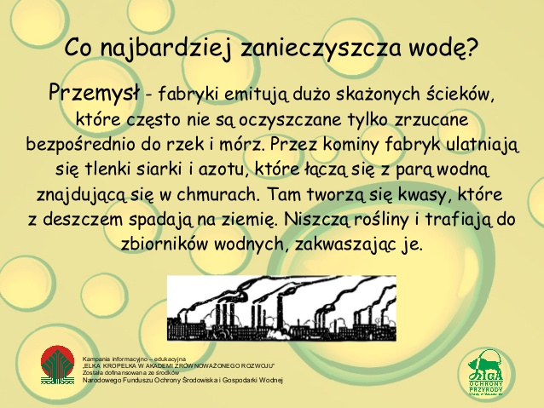

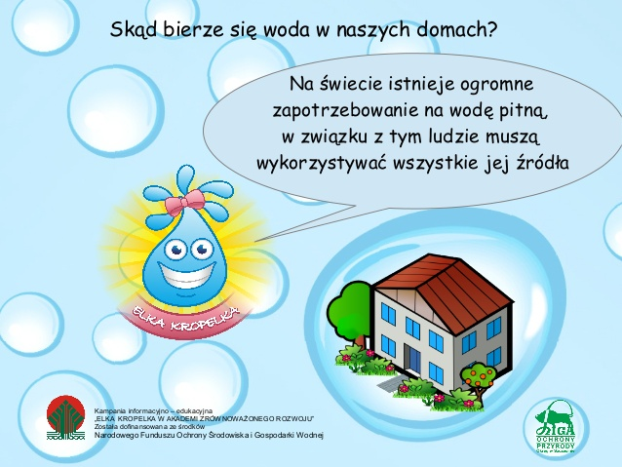
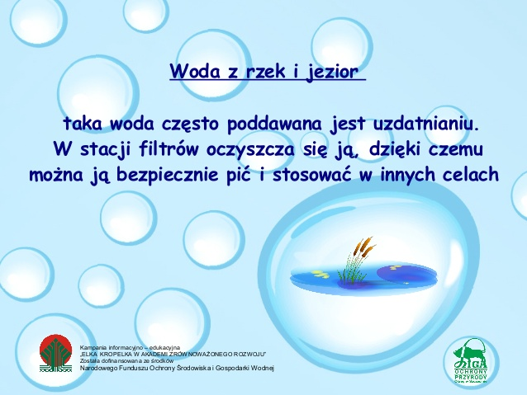
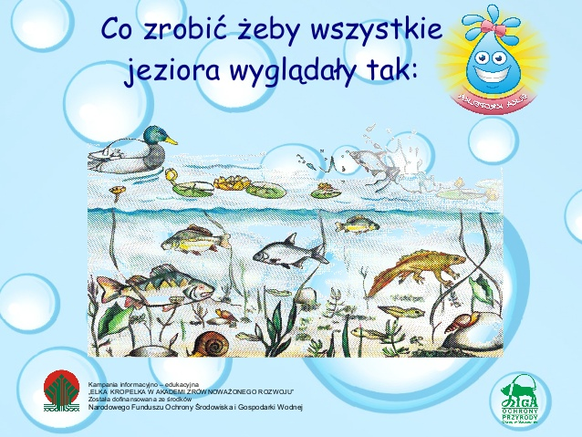
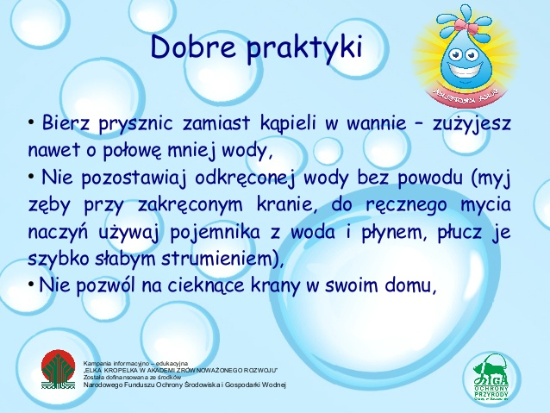

2.Poznaliście juz Elkę -kropelkę ,myślę ,ze wiele Wam wytłumaczyła .Czas na nowe zadania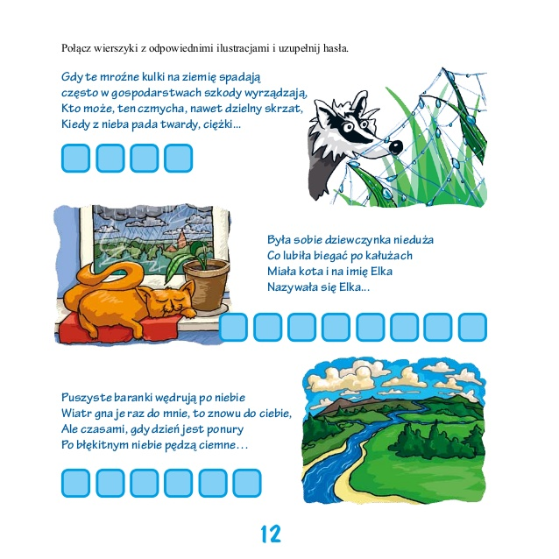 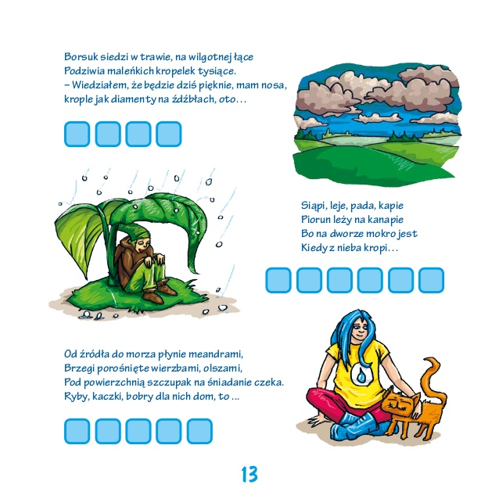

3.Czas na doświadczenie-eksperyment "Wędrująca woda"
https://www.youtube.com/watch?v=CjqoJpTWK44 (skopiuj link do przegladarki)
4.Przeczytaj :

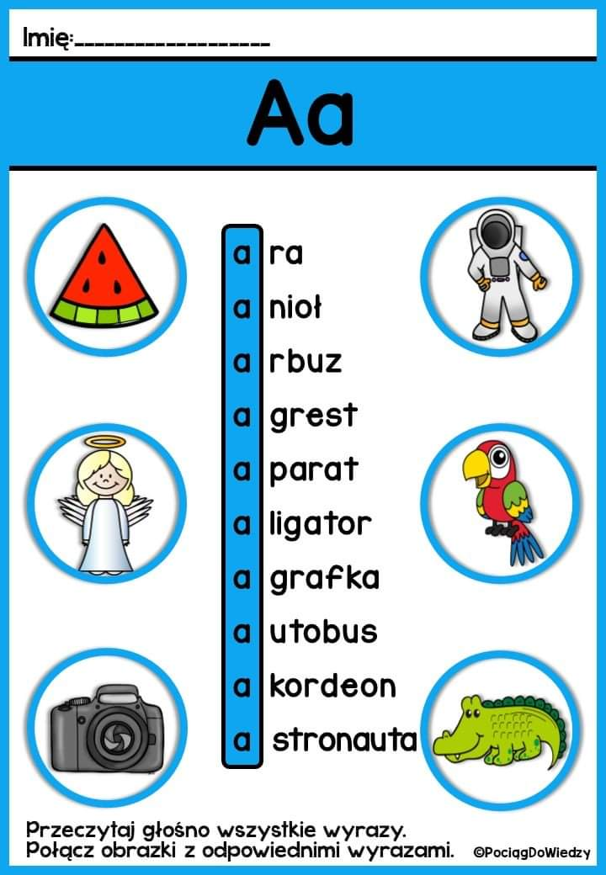
Wykonaj zadanie .Podczas pracy proponujemy wysłuchać piosenki -pląsu
POWODZENIA!!!!!!!!

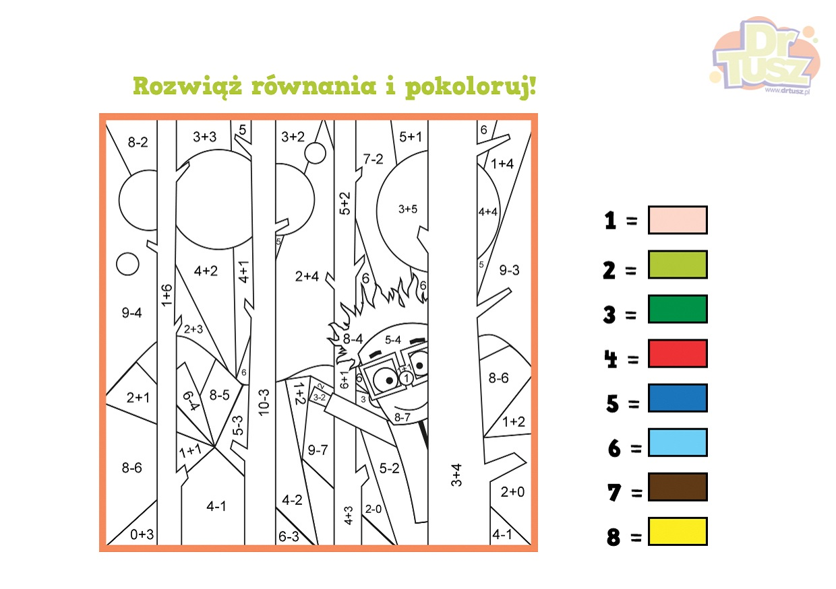

Przykład informacji zwrotnej do nauczyciela
Przykłady informacji zwrotnej:
Imię i nazwisko dziecka: .............................................................
Data: 9.06.2020 (wtorek )
Proszę wpisać TAK lub NIE
1. Dziecko wysłuchało wiadomości o wodzie……….
2 Dziecko rozwiązało zagadki……..
3.Dziecko wykonało eksperyment z wodą......
4.Dziecko przeczytało wyrazy………
5.Dziecko wykonało zadanie matematyczne ......
6. Dziecko wysłuchało piosenki…..
W przypadku kart pracy i prac plastycznych najlepiej zrobić zdjęcie i przesłać na adres mailowy.
Pamiętajcie Drodzy Rodzice, że dzieci dopiero się uczą i mają prawo popełniać błędy. ;-), ich prace nie muszą być „jak z obrazka”
Informację zwrotną przesyłajcie proszę na e-mail grupowy: calineczka2020zostanwdomu@gmail.com
Jeśli nie macie takiej możliwości to można skorzystać z Messenger: Aneta Roga lub Bernadeta Niełacna
Informację zwrotną można przesyłać raz w tygodniu, ale musi ona zawierać opis każdego dnia. To Państwo decydujecie , czy wysyłacie informację codziennie czy raz w tygodniu (zbiorową).

